**Марафон «Точек Роста»**

**МБОУ СОШ №8 им. П.И. Кочерга с. Николаевка**

11.09.2024г. прошел Марафон «Точек Роста» для обучающихся МБОУ СОШ №8 им. П.И. Кочерга с. Николаевка.

С приветственным словом к обучающимся обратилась Министр образования, науки и молодежной политики Краснодарского края Елена Викторовна Воробьева.

Далее ребята просмотрели выступления представителей других муниципальных образований.

Городской округ город курорт Сочи Краснодарского края (Школьный Кванториум);

Динской район (Точка роста);

Северский район (Точка роста);

Город Новороссийск (It-куб);

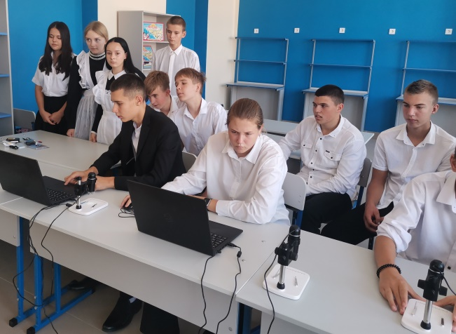Дальнейшая трансляция ознаменовалась школьным звонком и далее обучающиеся нашей школы прошли на ознакомительный экскурс на которой учителя нашей школы познакомили их с оборудованием для работы научного центра «Точка роста». Рассказали о естественно – научной направленности предметов химия, физика и биология – это инновационные лаборатории, которые направлены для изучения углубленно предметов и проведения опытов по предметам и для внеурочной деятельности естественно – научной направленности.

